Het gebit van de hond *

Beoordeling van het gebit van het Schipperke
Dr. R. Pollet

De gebitselementen vormen het gebit van de hond. Ze bevinden zich in de mondholte, die het begin is van het spijsverteringskanaal. De tanden (snijtanden en hoektanden) en de kiezen (premolaren en molaren) zijn de ‘gebitselementen’. ‘Tand’ kan ook de meer algemene betekenis hebben van ‘gebitselement’.
Zoals uit de rasstandaarden blijkt is het gebit bij honden zeer belangrijk. Gebitsfouten zijn ook erfelijk.
De tanden zijn in de tandkassen ingeplant in twee tandbogen, met name de bovenkaak (maxilla) die vast is en de onderkaak (mandibula) die beweeglijk is. De elementen van een normaal gebit zijn regelmatig ingeplant, staan niet scheef en de tandbogen van de twee kaken passen goed in elkaar.
Het aantal, de soort en de plaatsing van de gebitselementen verschillen van dier tot dier. De hond heeft het gebit van een vleeseter (carnivoor). De vleeseters behoren tot veel ‘families’, zoals de ‘canidae’ (hondachtigen) waartoe de hond behoort. De hondachtigen eten echter niet enkel vlees. Daarom zijn hun kaken langer en hebben ze meer gebitselementen dan de echte vleeseters zoals de katachtigen. De molaren (ware of echte of grote kiezen) bij de hondachtigen zijn zeer krachtig en vlak en ze dienen om te verbrijzelen of te malen. De katachtigen hebben een ronde kop en hun kaken zijn kort. Ze hebben dan ook minder gebitselementen dan de hondachtigen, maar hun hoektanden zijn enorm krachtig.

Onderdelen (doorsnede) van een gebitselement
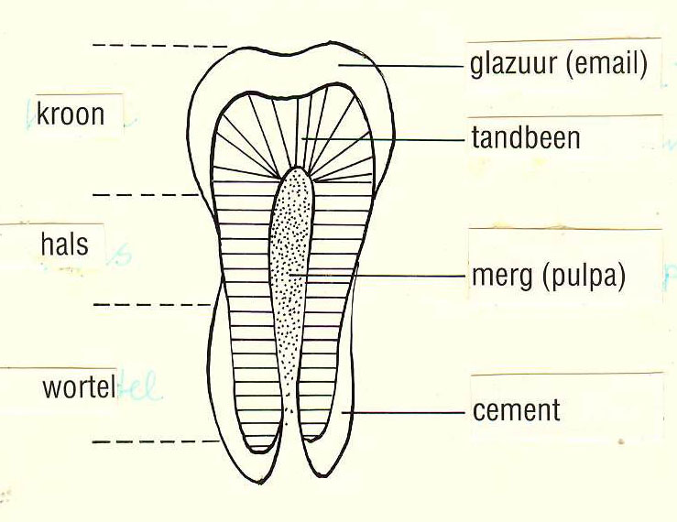
Aan een tand (gebitselement) onderscheiden we:
- de kroon (corona dentis), het zichtbare gedeelte dat uit het tandvlees uitsteekt;
- de (tand)hals (collum dentis) die door het tandvlees wordt bedekt en die de kroon en de wortel begrenst;
- de wortel (radix dentis), het gedeelte dat zich in de tandkas (tandholte) bevindt;
- de pulpa, het weke tandmerg in het holle gedeelte van de tand dat bestaat uit zenuwvezels en bloedvaatjes.

Lengtedoorsnede van tand

Het grootste gedeelte van een gebitselement bestaat uit tandbeen (dentine) dat in het gebied van de kroon wordt bedekt door zeer hard glazuur (email) en op de wortel door een dunne, weke, beenachtige laag, het cement.
Het gebit van de hond is ‘difyodont’ omdat er twee opeenvolgende gebitten zijn. Het eerste gebit is het ‘melkgebit’, dat bestaat uit 28 gebitselementen en dat na bepaalde tijd wordt vervangen door het definitieve, permanente of ‘blijvende gebit’, dat bestaat uit 42 elementen, 20 in de boven- en 22 in de onderkaak.
In de Franse en Spaanse literatuur leest men meestal dat het melkgebit van de hond uit 32 tanden bestaat, wat komt omdat men er de P1’s bijtelt die ‘persisterende melktanden’ (zie verder) worden genoemd.

De verschillende soorten gebitselementen
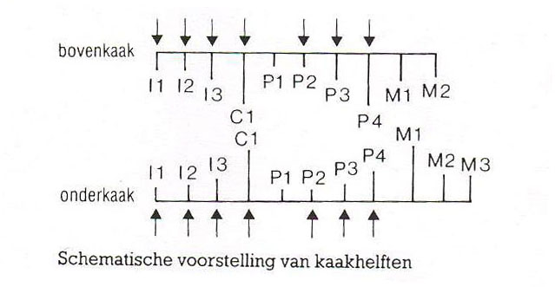

Het hondengebit kunnen we heterodont noemen omdat de gebitselementen (tandsoorten) duidelijk van elkaar verschillen.

We onderscheiden volgende tanden en kiezen:

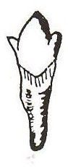
- snijtanden (incisivi), afkorting I: zijn de voorste tanden, zes in de boven- en zes in de
onderkaak; ze dienen uiteraard om te snijden en af te bijten. Ze worden in ieder kaakhelft als volgt genummerd: I1 ( ‘binnensnijtand’ in midden vooraan); I2 (‘middensnijtand’) en I3 (‘laterale –‘ of
‘hoeksnijtand’). De binnensnijtanden zijn de kleinste en de hoeksnijtanden, juist vóór de hoektanden,
zijn de grootste.
De kroonrand van de snijtanden heeft een (op jeugdige leeftijd) drielobbige vorm, met een hoofdlob
en twee zijlobben. Deze puntkroontjes worden ook soms ‘leliën’ genoemd. Ze slijten af en zijn daarom belangrijk voor een benaderende leeftijdsbepaling van de hond. De hoofdlob slijt het eerst af. De nivellering van de onderste binnensnijtanden gebeurt tussen 1-1½ jaar oud en 6 maanden later is het de beurt van de middensnijtanden. Bij de bovenste binnensnijtanden begint de nivellering vanaf 3 jaar en bij de bovenste middensnijtanden rond 4-5 jaar. Rond 5,5 jaar worden de onderste hoeksnijtanden genivelleerd en rond 6 jaar is de hoofdlob van de bovenste hoeksnijtanden bijna genivelleerd. De leeftijd van de hond bepalen is vanaf 7 jaar niet meer nauwkeurig.

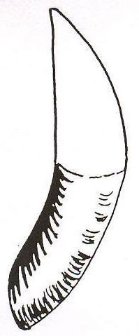
- hoektand, slagtand of haaktand (caninus), afkorting C: twee tanden in de boven- en twee in de onderkaak, die zich bevinden tussen I3 en P1; het zijn tanden die dienen voor het vasthouden en uiteentrekken. Het zijn lange, sterk ontwikkelde tanden, kegelvormig, naar achteren gebogen en met een puntig uiteinde. De onderste hoektand moet passen tussen de hoeksnijtand en de hoektand van de bovenkaak.

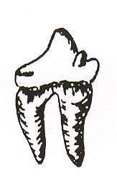
- premolaar, valse kies of voorkies (praemolaris), afkorting P (in het Frans PM): vier tanden per bovenste en onderste kaakhelft, die zich bevinden tussen de hoektand en de molaren en die krachtig kunnen snijden. Ze worden genummerd voorgesteld door P1 (juist achter de hoektand), P2, P3 en P4. De premolaar 1 wordt soms wolfskies genoemd.en kan ook beschouwd worden als een melktand die laat doorbreekt (een ‘blijvende melkkies’). De P4 bovenaan is het grootste gebitselement en is een scheurkies (dens sectorius).
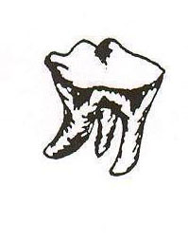
- molaar, ware of echte kies of knobbelkies (molaris), afkorting M; de molaren worden genummerd als M1 (bevindt zich achter P4), M2 en M3. Ze dienen om te malen en te
verbrijzelen. Per kaakhelft zijn er twee molaren bovenaan en drie onderaan. In de
onderkaak is M1 een scheurkies. M3, de laatste kies achteraan in de onderkaak, komt overeen met een verstandskies bij de mens
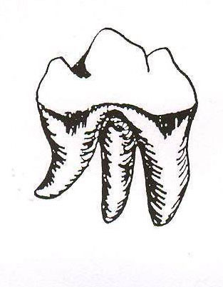
De scheurkiezen of knipkiezen (dentes sectorii), P4 bovenaan en M1 onderaan, hebben een
tussenvorm: het zijn grote, sterke tanden die zowel kunnen snijden als verbrijzelen. Ze
bevinden zich altijd tussen de scherpe, snijdende premolaren en de molaren met vlak
bovengedeelte.

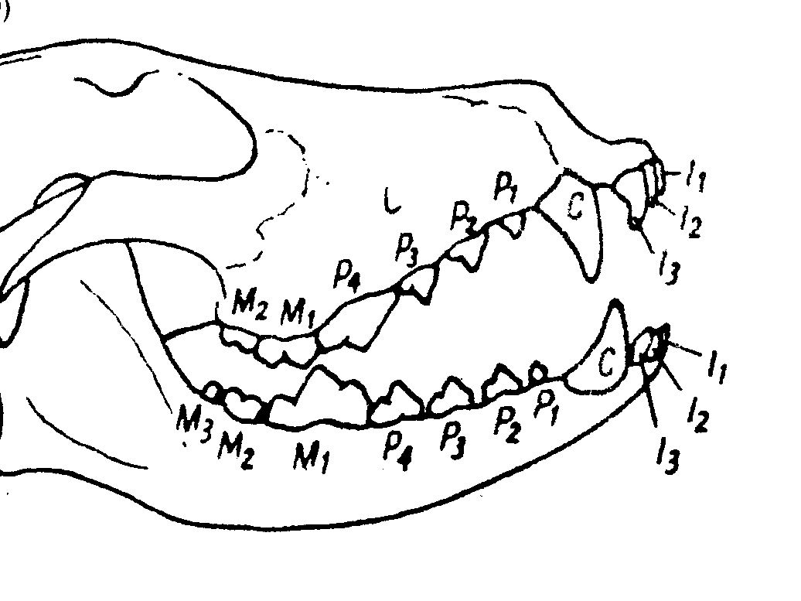
Gebit van de hond (I = snijtand, P = premolaar, M = molaar

De tandwortels

De gebitselementen van een normaal hondengebit hebben één (I1, I2, I3, C, P1 en M3), twee (P2, P3; onderaan P4, M1 en M2) of drie (bovenaan P4, M1 en M2) wortels. In de onderkaak is er dus geen enkele tand of kies met drie wortels.

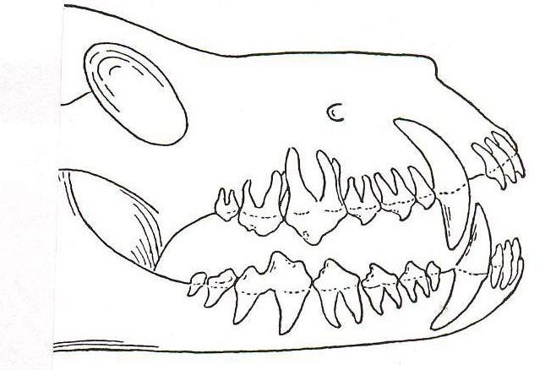

Tandwortels

De tandformule

De tandformule is een voorstelling in breukvorm van de plaats en het aantal van de tanden en kiezen, met boven en onder de breukstreep resp. de gebitselementen boven- en onderaan. Er bestaat een tandformule zowel voor het blijvend als voor het melkgebit. Een volwassen hond bezit 42 gebitselementen: 20 in de bovenkaak en 22 in de onderkaak. De tandformule kan als volgt weergegeven worden, ofwel met het lettersymbool én het aantal, ofwel alleen met de aantallen (de kaakhelften zijn elkaars spiegelbeeld):

2M 4P 1C 6I 1C 4P 2M ofwel (alleen de aantallen) 2.4.1.3. 3.1.4.2 / 3.4.1. 3.3.1.4.3 = 42
3M 4P 1C 6I 1C 4P 3M

De tandformules per kaakhelft voor een volwassen hond zijn als volgt (men vertrekt hier vanuit het midden van de tandboog en geeft achtereenvolgens de aantallen op van de snij- en hoektanden, de premolaren en de molaren):

3I 1C 4P 2M ofwel I 3/3 C1/1 P 4/4 M 2/3 ofwel 3.1.4.2 / 3.1.4.3
3I 1C 4P 3M

Het eerste gebit van de hond, dus het melkgebit, telt 28 gebitselementen: per kaakhelft 3 snijtanden, 1 hoektand en 3 melkkiesjes die later de premolaren 2, 3 en 4 zullen worden. Er zijn bijgevolg 4 x 7 = 28 melktanden.
De tandformule van een melkgebit is dus zoals de formule van het definitieve gebit, maar zonder de premolaren 1 en zonder de molaren:
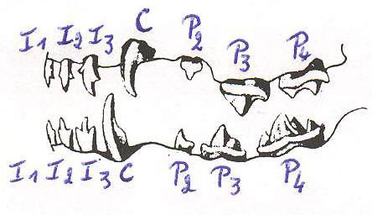
3.1.3. 3.1.3 / 3.1.3.3.1.3 = 28

Melkgebit ➔

De premolaar 1 is een ‘persisterend’ of blijvend gebitselement en moet dus beschouwd worden als behorend tot het definitieve gebit. Zoals reeds hoger vermeld leest men dikwijls in de Franse en Spaanse kynologische literatuur dat een melkgebit bestaat uit 32 tanden, omdat de P1’s meegeteld worden. De tandformule van het melkgebit ziet er dan als volgt uit: 4.1.3.3.1.4 / 4.1.3.3.1.4 = 32,
Het argument dat een P1 een melktand is die ‘persisteert’ is weinig overtuigend, want ook de molaren vervangen geen melktanden en zijn evengoed persisterend (definitief of blijvend), want ze vallen niet uit.

Doorbraak en wisseling van de gebitselementen

In de tabel hieronder kan men zien op welke leeftijd van de hond, in dagen (d), weken (w) of maanden (m), de gebitselementen doorbreken en wisselen (het vervangen van de melktanden door het definitieve gebit):

Gebitselement Doorbraak Wisseling
I1 30 d 4 m
I2 28 d 4 ½ m
I3 25 d 5 m
C 21 d 5 m
P1 4 m - (blijvend)
P2 4 tot 5 w 6 m
P3 3 tot 4 w 6 m
P4 3 tot 4 w 5 tot 6 m
M1 4 m - (blijvend)
M2 bovenaan 5 tot 6 m - (blijvend)
M2 onderaan 4 ½ tot 5 m - (blijvend)
M3 6 tot 7 m - (blijvend)

Aan de hand van de tandwisseling kan dus de leeftijd van de pup ‘ongeveer’ bepaald worden. Er kunnen nochtans variaties optreden tussen grote en kleine rassen. Het uitkomen van de gebitselementen komt wat eerder bij de grote en wat later bij de kleine rassen.
Het niet of het vertraagd uitvallen van melktanden (vooral de snijtanden en de hoektanden) kan de ontwikkeling en de doorbraak van de definitieve tanden hinderen. De melktanden kunnen inderdaad in het gebit blijven wanneer het definitieve gebit reeds doorbreekt, wat vooral bij dwergrassen wordt vastgesteld. De ‘persistentie’ (het blijven bestaan) van melktanden kan vooral de richting van de definitieve gebitselementen beïnvloeden. Wanneer bij kleine honden een hoektand van het melkgebit niet vanzelf uitvalt tijdens de doorbraak van de definitieve hoektanden, is het absoluut nodig om op de leeftijd van 7 maanden de niet uitgevallen hoektand te laten uittrekken, want anders zullen zich problemen kunnen voordoen wat de stand (verticale richting) betreft van de definitieve gebitselementen en kan tandsteenvorming optreden.

Het sluiten van het gebit (de occlusie of de beet)

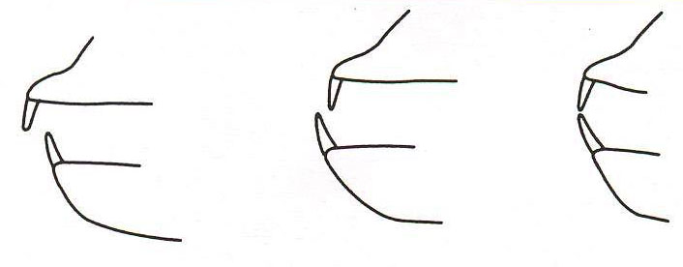

Bovenvoorbeet Ondervoorbeet Tanggebit Schaargebit

De tandbogen van de twee kaken kunnen op verschillende manieren sluiten, waardoor er verschillende ‘gebitsvormen’ bestaan. Het betreft dus de wijze waarop de gebitselementen van de boven- en de onderkaak op elkaar sluiten. Dit sluiten wordt ‘beet’ en ook ‘occlusie’ genoemd. In de standaarden worden vooral de posities van de bovenste en onderste snijtanden beschreven en het zijn deze posities waar de keurmeesters op letten.
Iedere afwijking van de normale occlusie is een malocclusie (foutieve of verkeerde beet). Het is nochtans mogelijk, bijv. bij bepaalde rassen zoals de Boxer en de Bulldog (brachycefale of kortschedelige rassen met een kort hoofd), dat een malocclusie (zie verder, ‘ondervoorbeet’) het normale raskenmerk is.
De belangrijkste gebitsvormen (occlusies) zijn:

- schaargebit: is het meest normale en meest voorkomende gebit, waarbij de snijtanden ‘scharen’, wat betekent dat de bovenste snijtanden met hun achterzijde als de bladen van een schaar over de voorzijde van de onderste snijtanden schuiven (dus mét contact en zonder tussenruimte).
- omgekeerd schaargebit of scharend ondervoorbijten: wanneer de onderste snijtanden met hun achterzijde over de voorzijde van de bovenste snijtanden schuiven (met nauw contact).
- tanggebit: de snijtanden van boven- en onderkaak staan zoals bij een tang met hun rand exact op elkaar bij gesloten bek.
- voorbijten, voorbeet, prognathisme of prognathie: een gebitsvorm waarbij er bij gesloten bek (te) veel ruimte is tussen de bovenste en de onderste snijtanden (één van de twee kaken staat vooruit); soms wordt verkeerdelijk ‘ondervoorbijten’ bedoeld; er moet een onderscheid gemaakt worden tussen boven- en ondervoorbijten.
- bovenvoorbijten, bovenvoorbeet of overshot (zijn correctere termen dan bovenbijten en bovenbeet): de bovenste snijtanden staan zonder contact vóór de onderste snijtanden. Is een bij alle hondenrassen ongewenste gebitsvorm.
- ondervoorbijten, ondervoorbeet of undershot (zijn correctere termen dan onderbijten en onderbeet): de onderste snijtanden staan zonder contact vóór de bovenste snijtanden. Is anatomisch te beschouwen als een verkorting van de bovenkaak. Is bij sommige rassen het voorgeschreven gebit
- kruisbeet of kruisgebit of scheve beet: het ene gedeelte van de bovenste snijtanden bevindt zich vóór en het andere gedeelte achter de onderste snijtanden.
- onregelmatig of wisselstandig gebit: onregelmatige tandenplaatsing, vooral het niet mooi op een rij ingeplant staan van de snijtanden. Het komt nogal eens voor dat één of twee snijtanden naar voren staan.
- open beet, niet-sluitend gebit: wanneer er bij gesloten bek geen verticaal contact is tussen de bovenste en de onderste snijtanden.
- scheve bek: wanneer de onderkaak niet juist onder de bovenkaak ligt en de bovenste en onderste snijtanden ten opzichte van elkaar scheef liggen. Mag dus niet verward worden met een kruisbeet, alhoewel het onderscheid natuurlijk soms moeilijk te maken kan zijn.
- malocclusie (foutieve of verkeerde beet, abnormale occlusie, beetanomalie): een verkeerde of abnormale stand van bepaalde tanden of van de kaken, zoals in het geval van een scheve bek.
- malpositie: abnormale positie, stand of inplanting van een tand. De termen malocclusie en malpositie worden dikwijls door elkaar gebruikt.

Beoordeling van het gebit

Volgens de ‘modelstandaard van de FCI’ moet wat de gebitselementen, de kaken en het gebit betreft, door de schoonheidskeurmeester een uitspraak gedaan worden over de gebitsvorm, het aantal en de kwaliteit van de tanden en de stand van de snijtanden (schaar- of tanggebit en boven- of ondervoorbeet). De exposanten, de fokkers en de keurmeesters van een bepaald ras moeten goed weten wat de standaard voorschrijft wat betreft het gebit en de gebitsfouten. Een gebitsfout kan licht, zwaar of diskwalificerend zijn. Een bepaalde gebitsvorm, bijv. een ondervoorbeet, kan bij het ene ras diskwalificerend (eliminerend) zijn en bij een ander ras een absoluut vereist kenmerk.
Wat in een rasstandaard de beschrijving van het gebit betreft, namelijk de beschrijving van de kaken, de gebitselementen en vooral de gebitsfouten, moet een duidelijk onderscheid gemaakt worden tussen
1. de kwaliteit of de staat van het gebit,
2. het ontbreken van tanden of kiezen en
3. de gebitsvorm.

De staat van het gebit

Vrij dikwijls kan men in een standaard lezen dat het gebit gezond en krachtig moet zijn, en de tanden goed ontwikkeld, wit, stevig en/of recht ingeplant, diep in het kaakbeen, regelmatig geplaatst, enz. Met al deze zaken wordt door de keurmeesters bij het kwalificeren eigenlijk weinig rekening gehouden, wat dus betekent dat in de praktijk de gezondheidstoestand of de ontwikkeling van het gebit weinig invloed heeft op de eindbeoordeling. Het spreekt nochtans vanzelf dat een ideaal gebit bestaat uit tandelementen die krachtig, goed ontwikkeld en wit zijn, en ook regelmatig en diep ingeplant.
Het is verder een feit dat bij bepaalde rassen het gebit in de regel relatief sterk en goed ontwikkeld is, maar dat daarentegen bij andere rassen de tanden meestal te klein zijn en onvoldoende ontwikkeld, aangekleurd en zelfs geatrofieerd. In bepaalde standaarden is zelfs te lezen dat dit geen fout is, als de tanden maar zichtbaar zijn (niet ontbreken) en correct geplaatst.
In de kynologische literatuur staat ook heel wat te lezen over gebitsfouten die te maken hebben met de algemene staat van het gebit en die dus de beoordelingen zouden moeten beïnvloeden op tentoonstellingen of fokgeschiktheidskeuringen (selecties). We hebben het dan over onvolkomenheden, gebreken of fouten zoals slijtage of verkleuring (te tolereren wanneer door ouderdom), een geel of bruin gebit (door ouderdom of na een zware ziekte), tandplaque, aangetaste tandsubstantie, door hondenziekte aangetast gebit (Staupegebiss; Staupe = hondenziekte) en tandcariës of carieus gebit, ook ‘tandbederf’ genoemd. Tandcariës is een aandoening die alle tandweefsels kan aantasten, maar gewoonlijk begint met de glazuurkap. Verdere aandoeningen van het gebit zijn ontkalking en aantasting van het glazuur en tandsteenvorming, misvormingen van de tanden, slecht geplaatste tanden en kiezen, enz. Tandsteen (verharde en verkalkte tandplaque) kan het bloot komen van de wortels van de tanden en tandvleesontstekingen veroorzaken.

Ontbreken van tanden of kiezen

Bij het controleren van het gebit letten de keurmeesters het meest op het ontbreken van tanden of kiezen. Het komt niet veel voor dat snijtanden of hoektanden ontbreken. Premolaren (vooral P1’s en/of P2’s) ontbreken wél dikwijls en molaren in veel mindere mate.
Twee fouten die eigenlijk nooit bestraft worden zijn het voorkomen van gapingen of tussenruimtes tussen de tanden en dubbele premolaren (meestal dubbele P1’s). In veel standaarden wordt vermeld dat het gebit volledig moet zijn, dikwijls met de bepaling ’42 tanden’, al of niet met de toevoeging ‘volgens de tandformule’. Toch is het mogelijk, eigenaardig maar waar, dat een hond met één ontbrekende P2 toch nog 42 tanden heeft. Dit kan wanneer een dubbele P1 aanwezig is.
Volgens sommige statistieken komt bij bepaalde rassen het tweezijdig (bilateraal) ontbreken van P2’s meer voor dan het ontbreken van één P2 (unilateraal, dus eenzijdig).
Meestal wordt het ontbreken van één P1 zonder bestraffing getolereerd en bijna nooit wordt rekening gehouden met een ontbrekende verstandskies (M3).
Meestal zijn de standaarden nogal vaag wat betreft de kwalificaties die nog kunnen worden toegekend bij het ontbreken van tanden en kiezen. Het preciseren van de nog mogelijk toe te kennen kwalificaties bij ontbreken van gebitselementen levert eindeloze discussies op. Er wordt nu wel altijd in de standaarden vermeld dat een fout moet bestraft worden naargelang de ernst en de gevolgen ervan voor de gezondheid en het welzijn van de hond.
Een studie van meerdere rasstandaarden laat ook niet echt toe om te weet te komen voor welke ontbrekende tanden of kiezen nu het strengst moet bestraft worden. Blijkbaar is het ontbreken van één P1 (zie hoger) het minst erg, alhoewel volgens bepaalde auteurs het ontbreken van één snijtand nog minder erg is, wat een in ieder geval betwistbare mening is. De belangrijkste gebitselementen zijn zonder twijfel de hoektanden (C), de scheurkiezen (P4 boven en M1 onder) en de molaren (M1 en M2).
Volgende equivalentieregels kunnen gehanteerd worden om het belang van een gebitselement in te schatten:
1 P1 = 1 T.E. ((T.E. = tandeenheid)
2 P1 = 1 P2 = 1 I = 2 T.E.
3 P1 = 1 P3 = 3 T. E.
1 C = 1 P4 = 1 M1 = 1 M2 = 4 T. E.
Het is algemeen geweten dat keurmeesters van bepaalde landen (bijv. Duitsland) het ontbreken van tanden streng of strikt volgens de aanwijzingen van de standaard bestraffen, maar dat Anglo-Amerikaanse keurmeesters alleen de manier van sluiten van het gebit en dus de snijtanden controleren en de premolaren zelfs niet eens bekijken. De voorstanders van extreme tolerantie wat betreft ontbrekende gebitselementen beweren dat ‘tanden tellen gemakkelijk is’, dus iets is wat iedereen kan. Veel hangt er natuurlijk van af hoe gewillig een hond zijn gebit laat controleren. Het controleren van de premolaren is niet altijd echt gemakkelijk, vooral bij kleine honden, bij wie heel dikwijls niet gemerkt wordt dat een P1 ontbreekt, zeker als er geen gaping te zien is. Bij kleine rassen is het ontbreken van een snijtand zonder gaping zelfs bijzonder moeilijk om vast te stellen.
Wanneer er te veel gebitselementen aanwezig zijn spreekt men van polydontie, hyperdontie of overtalligheid, en wanneer het aantal elementen lager is dan normaal wordt dit oligodontie of hypodontie genoemd.
De ernst van het ontbreken van tanden of kiezen is natuurlijk, zoals uit de standaarden blijkt, sterk afhankelijk van het ras of van het hoofdtype. Zo is het ontbreken van een groot aantal tanden en kiezen bij naakthonden eerder regel dan uitzondering, wat dan ook zonder meer wordt getolereerd. Ook bij brachycefale (kortschedelige) honden komen veel onvolledige gebitten voor. De meest normale en volledige gebitten vindt men bij honden met een snuitlengte die gelijk is aan de schedellengte (voorhoofdlengte) en die geen dwergrassen zijn.

Beoordeling van de gebitsvormen

Onder gebitsvorm wordt verstaan de manier van sluiten (occlusie) van het gebit, meer bepaald de positie ten opzichte van elkaar van de rij snijtanden van de boven- en onderkaak (de tandbogen). De meest voorkomende gebitsvormen werden hoger reeds beschreven.
Het schaargebit wordt beschouwd als het meest normale gebit en is voor een groot aantal rassen het voorgeschreven gebit. Als voordeel wordt meestal opgegeven dat de snijtanden van een dergelijk gebit minder snel afslijten. Voor veel rassen nochtans is het gewenste gebit zowel een schaar- als een tanggebit.
Aangaande het tanggebit hebben de kynologen een eerder verdeelde mening. Een veelal opgegeven voordeel is het gemakkelijker kunnen doorbijten van de navelstreng en als nadeel het sneller afslijten van de (bovenranden van de) snijtanden. Wanneer een tanggebit wordt toegelaten bij een bepaald ras komen lichte ondervoorbijters ook frequenter voor. Zo hebben we meer dan eens vastgesteld dat een perfect tanggebit bij nog tamelijk jonge honden later was geëvolueerd tot een ondervoorbeet (al of niet met contact) wanneer deze honden ouder waren. Men mag dus beweren dat een tanggebit soms de voorbode is van een lichte ondervoorbeet.
Een bovenvoorbijtend gebit, soms ook een varkensgebit genoemd, is een malocclusie die altijd als een foutief gebit en zelfs als diskwalificerend beoordeeld moet worden. Het wordt anatomisch ook beschouwd als een degeneratie, in tegenstelling tot ondervoorbijten, dat bij heel wat rassen het voorgeschreven gebit is.
Bij veel rassen is een ondervoorbeet, al of niet met contact, getolereerd of vereist, en bij andere rassen is het een zware of diskwalificerende fout.
Een kruisbeet en een scheve bek zijn in ieder geval zware of diskwalificerende fouten.
Een open beet is een gebitsvorm die meestal niet zwaar wordt bestraft. Het ontbrekende (verticale) contact tussen de bovenste en onderste snijtanden is hier blijkbaar te wijten aan de posities van de bovenste en onderste hoektanden, die een normale occlusie onmogelijk maken.
Volledigheidshalve kan hier nog aan toegevoegd worden dat een hond in staat moet zijn om zijn bek te sluiten. Twee fouten zijn in dit verband mogelijk en soms uitdrukkelijk in bepaalde standaarden vermeld. Vooreerst dat bij gesloten bek de tanden niet zichtbaar mogen zijn. Dit wordt zeer dikwijls met een Duitse term ‘blitzen’ genoemd. De andere fout is wat men in het Engels ‘lolling tongue’ noemt. Dit is een zware fout (de tong niet in de bek kunnen houden) bij vooral voorbijtende honden (prognaten), meer bepaald honden met een korte voorsnuit (brachycefalen of brachygnaten).

Wat staat er in de standaard (14-12-2009) van het Schipperke over het gebit en hoe
moeten we het interpreteren?

In de rasstandaard (raspunten) van het Schipperke lezen we het volgende over het gebit en de tanden:

Kaken/gebit: gezonde en goed ingeplante tanden. ‘Schaargebit’; een ‘tanggebit’ wordt getolereerd. Volledig gebit, beantwoordend aan de tandformule. Het ontbreken van één of twee premolaren 1 (1 P1 of 2 P1’s) of van één premolaar 2 (1 P2) wordt getolereerd en de molaren 3 (M3) worden niet in aanmerking genomen.
Fouten
Gebit: snijtanden onregelmatig of slecht ingeplant.
Zware fouten
Gebit: het ontbreken van één snijtand (1 I), van drie premolaren 1 (3 P1’s) of van twee premolaren 2 (2 P2’s).
Diskwalificerende fouten
Bovenvoorbeet ; ondervoorbeet, zelfs zonder verlies van contact (omgekeerd schaargebit); kruisgebit; scheve bek; ontbreken van een hoektand (1 C), een scheurkies boven (1 P4) of onder (1 M1), een molaar (1 M1 of 1 M2, behalve M3), een premolaar 4 (P4 onder), een premolaar 3 (1 P3) plus een andere tand of in totaal vier tanden of meer (behalve de 4 premolaren 1).

Interpretatie van de standaard van het Schipperke wat betreft het gebit

Wat de toe te kennen kwalificaties betreft stelt er zich voor de ‘getolereerde’ en ‘diskwalificerende’ fouten natuurlijk geen probleem. .
Dat het ontbreken van twee P1’s of één P2 wordt getolereerd mag niet verwonderen wanneer men de FCI-standaarden van andere rassen bestudeert. Dit zijn immers tandgebreken zonder veel belang. De Belgische standaardcommissie heeft het dan ook niet opportuun geacht om een standaard op te stellen die al te streng zou zijn voor het ontbreken van kleine tanden bij een ras van klein formaat zoals het Schipperke, dat toch niet echt kan beschouwd worden als een werkhondenras.
In tegenstelling tot vele andere herdershondenrassen wordt bij het Schipperke een tanggebit geduld. We vragen ons zelfs af of de Belgische kynologen niet erg tolerant zijn wat de tanggebitten betreft of er zelfs voorstanders van zijn, want de twee manieren van sluiten (schaar- en tanggebit) worden ook aanvaard bij Belgische herders en Vlaamse koehonden.
Eigenlijk moet men er zich toch wel rekenschap van geven dat ‘tolereren’ of ‘dulden’ eigenlijk betekent ‘iets aanvaarden of toelaten dat men toch niet helemaal goedkeurt’. Het spreekt vanzelf dat een volledig en scharend gebit ideaal is. Een tanggebit kan bekritiseerd worden (zie hoger). Bij veel rassen is het een licht bestrafbare gebitsvorm. We stellen ook vast dat bij veel honden die een schaargebit hebben gehad de snijtanden op hogere leeftijd versleten zijn en elkaar raken als een tang.
Verder schrijft de standaard van het Schipperke voor dat het gebit moet beantwoorden aan de tandformule. Dit betekent uiteraard dat er 42 gebitselementen moeten aanwezig zijn en ook dat de inplanting en de plaatsing van de elementen moet overeenstemmen met een normaal hondengebit.
Wat de diskwalificerende gebitsfouten betreft mag er geen misverstand over bestaan dat het ontbreken van een hoektand, een premolaar 4 of een molaar 1 of 2 inhoudt dat zelfs de laagste kwalificatie ‘matig of voldoende’ niet meer kan toegekend worden. Het komt er op neer dat een dergelijke fout voldoende zwaar is om zelfs géén kwalificatie meer toe te kennen en een uitsluiting of diskwalificatie tot gevolg moet hebben. Een diskwalificatie betekent in principe ook een verbod om nog voor de fokkerij te gebruiken.
Wat het ontbreken van gebitselementen betreft is het niet alleen de belangrijkheid van een gebitselement die aanleiding kan geven tot diskwalificatie, maar ook hun aantal, wanneer namelijk deze elementen minder belangrijk zijn. Ook hierover is de standaard duidelijk, bijvoorbeeld wanneer in de opsomming van de diskwalificerende fouten het ontbreken vermeld wordt van een P3 plus een andere tand, of het ontbreken van vier tanden of meer (behalve de vier premolaren 1 en natuurlijk mogen ook de M3’s ‘niet in aanmerking genomen of meegeteld worden’).
Dat ‘prognathisme’ (voorbijten), zowel een boven- als een ondervoorbeet, aanleiding moet geven tot diskwalificeren beschouwt iedereen als normaal, maar alle graden van voorbijten kunnen natuurlijk ook niet in een standaard beschreven worden. Nochtans wordt een ‘omgekeerd schaargebit’ expliciet als diskwalificerende fout vermeld. Verder mag een keurmeester streng zijn en zelfs diskwalificeren wanneer hij vaststelt dat drie onderste snijtanden voorbijten (iets naar voren staan).
Het is niet mogelijk om in een standaard alles te voorzien en te beschrijven. Een keurmeester moet altijd beroep doen op zijn gezond verstand of een logische redenering vooraleer te bestraffen of een hond met één of meer kwalificaties achteruit te stellen.
Een keurmeester moet bijvoorbeeld beroep doen op zijn gezond verstand wanneer hij ofwel een hond moet kwalificeren die een in de standaard vermelde ‘zware’ tandfout vertoont (wordt de eindbeoordeling een ZG, G of Matig?), ofwel een hond die een niet expliciet in de standaard vermeld tandgebrek vertoont, zoals het ontbreken van één P3, drie P2’s, drie P1’s plus een andere tand, enz.
Ook met volgende gebitsfouten die niet in de standaard worden vermeld, kunnen en moeten de keurmeesters rekening houden:
- slechte inplanting van de tanden,
- sleet of ontkleuring (geel- of bruinachtig gebit) die beide zonder belang zijn indien te wijten aan ouderdom,
- aangetaste tandsubstantie of door cariës aangetast gebit (glazuur dat verdwenen is of ernstig aangetast).

Besluit

We zijn ervan overtuigd dat de standaard van het Schipperke duidelijker, vollediger en beter interpreteerbaar is dan de meeste andere rasstandaarden. Dit geldt in ieder geval voor de beschrijving van het gewenste gebit en de tandfouten. Toch is het zoals hoger vermeld onmogelijk om alle concrete vragen te voorzien die zouden kunnen worden gesteld. Eigenlijk zijn de keurmeesters tamelijk streng voor gebitsfouten wanneer ze strikt toepassen wat de standaard voorschrijft. We weten nochtans dat dergelijk streng keuren soms wordt ervaren als verrassend, zelfs onverantwoord en niet te rechtvaardigen, omdat het Schipperke toch maar een klein hondje is en zijn gebit dus tijdens keuringen minder belangrijk moet zijn dan bij grotere honden of gebruikshonden. We hebben nochtans kunnen vaststellen dat in België het in het verleden streng keuren van de gebitten van Schipperkes zeer positief is geweest, want in de loop der jaren werden steeds minder gebitsfouten en het ontbreken van tanden vastgesteld. Bij het beoordelen van de Schipperkes zijn de keurmeesters nu veel minder gehinderd door het optreden van tandfouten. Ze kunnen nu de honden die een goed type vertonen belonen met beoordelingen/kwalificaties die voor iedereen duidelijker de kwaliteit weergeven (op gebied van algemeen voorkomen, morfologie, beweging, karakter/temperament, enz.) van de huidige Belgische fokproducten.

